附件：
重庆市小微企业线上培训指南

一、注册登录
1.打开浏览器在地址栏输入网址：http://www.cqrspx.cn，进入重庆人社培训网。点击“重庆市小微企业网络培训学院”，进入重庆市小微企业线上培训平台页面。
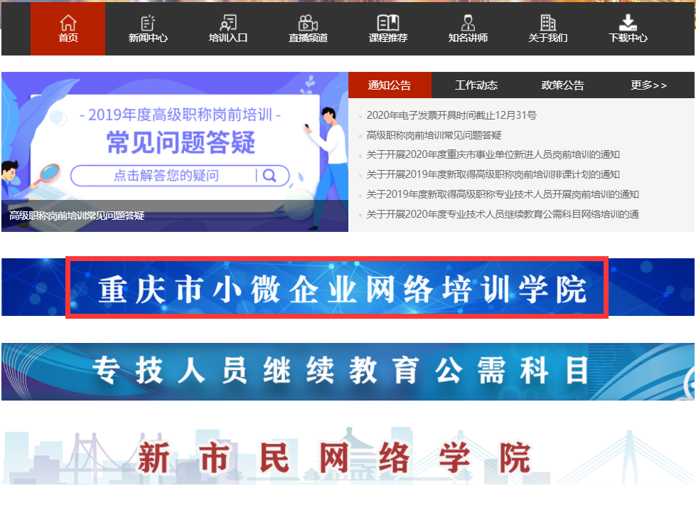

2.在重庆市小微企业线上培训平台首页，点击学习入口，进入登录页面，见下图：
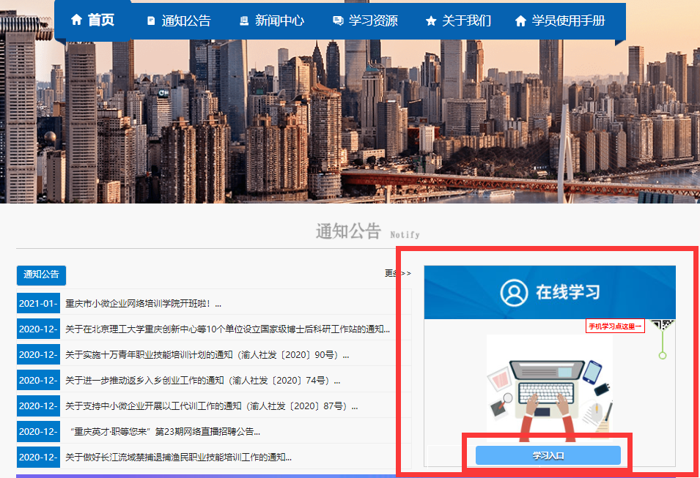

3.点击“用户注册”按钮，进入注册页面，填写相关信息，进行账号注册。

注意事项：
- 所属区域请选择贵单位所在区县。
- 为防止忘记用户名，建议使用手机号码作为用户名。
- 信息请如实填写，工作单位填写全称。
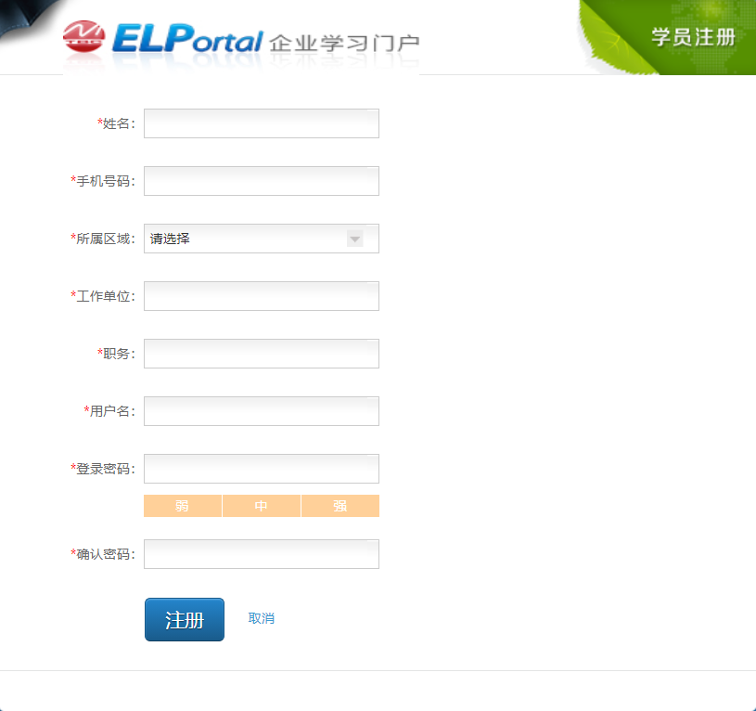
4.输入用户名、密码登录进入网络学习平台，点击“学习地图”的“重庆市小微企业线上培训”学习项目。
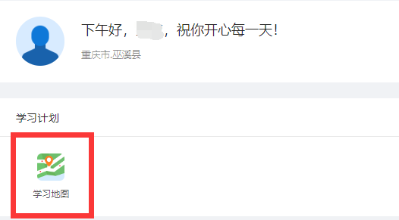
- 在线学习
“重庆市小微企业线上培训”分为必修课及选修课两个部分。必培训课程分为必修课（8学时）、选修课为学员自选（8学时）课程学习，合格总学时计16个学时。方可获得证书。可以通过 PC 端网页、微信端两种方式参与学习，在线学习流程见下文：
- 电脑网页学习
1.主页上点击图标“学习地图”进入学习计划展示页面；
2.在学习课程展示页面，点击“学习阶段”，选择相应课程名称进入课程观看页面；
注意事项：
- 在学习课程展示页面，可以通过下拉滑动条查看所有课程（包含选修课，选修课一门课程有多个章节时，需要学习完成每一章节，才可获得该课程学时）。
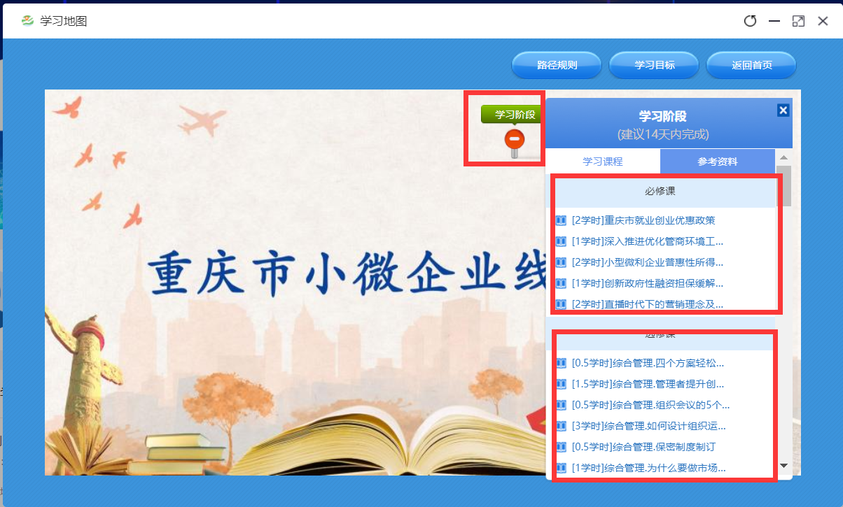
- 学习完成的课程列表界面的名称会变为绿色显示。
- 移动学习
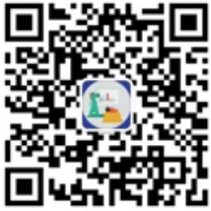
1.通过搜索“重庆市人力资源开发服务中心”或者扫描下方二维码关注市人服中心微信公众号。
2.进入重庆市人力资源开发服务中心微信公众后，点击下方菜单栏的“小微培训”，进入到登录页面。输入用户名及密码（同PC端）后点击登录即可进入微信端学习平台。若未注册，可在微信公众号注册。
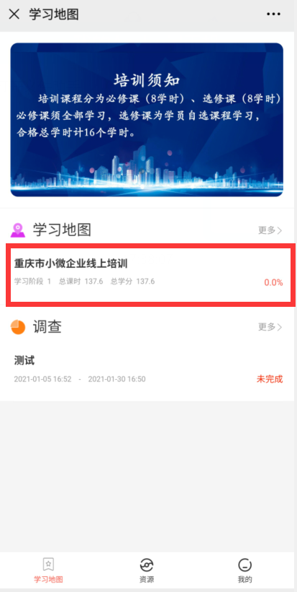
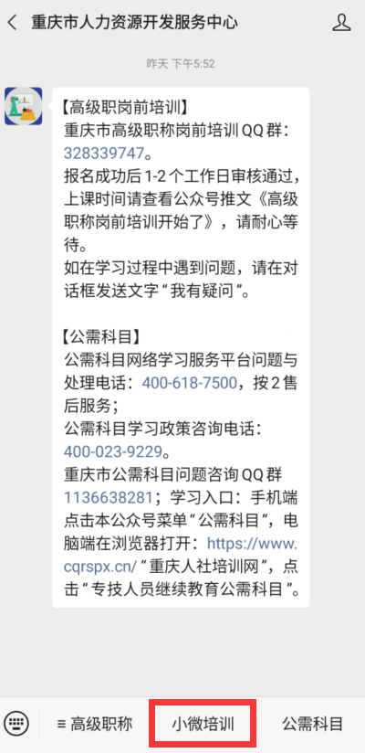
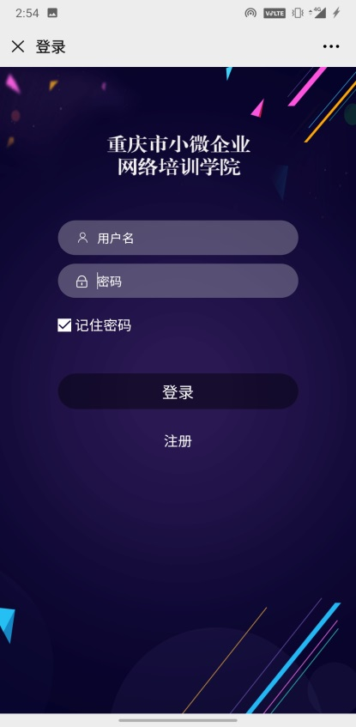
3.登录后点击“重庆市小微企业线上培训”进入到项目阶段展示页面，点击“学习阶段”进入课程列表展示页面。在课程列表界面，可点击课程名称进入学习。
注意事项：
- 在课程展示页面上下滑动可以查看所有课程，包括必修课及选修课。
- 课程/章节后有绿色的小勾表示该课程/章节已经学习完成。
- 在课程展示页面点击“我的进度”可以查询目前学时完成情况。达到学习要求后上方会显示“已结业”。
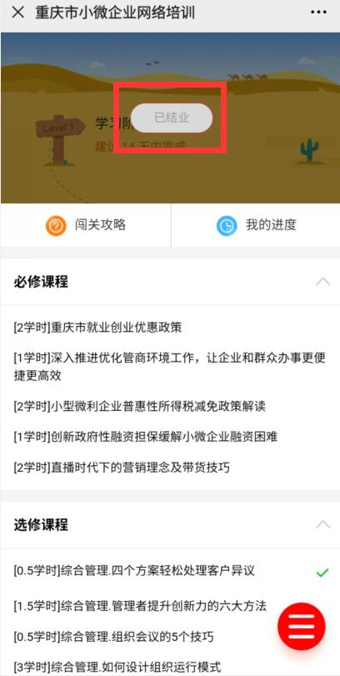
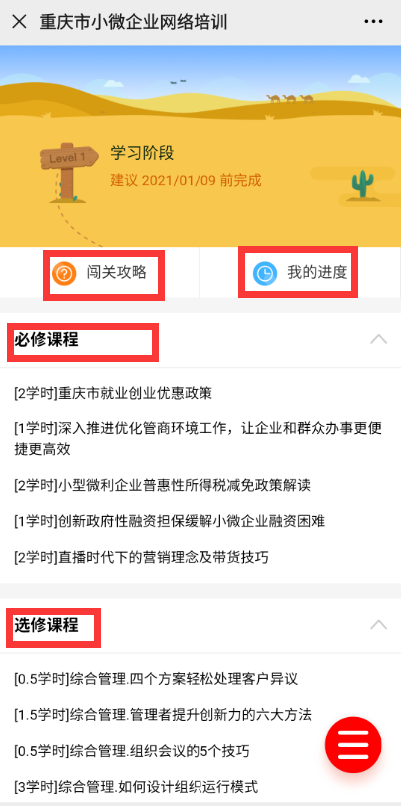
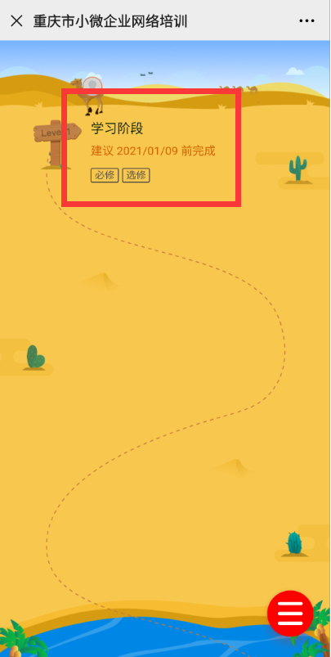
- 查看证书
完成重庆市小微企业线上培训学习要求（必修课8学分，选修课8学分，共16学分）后，返回电脑端（ PC 端）点击学习地图，在学习计划首页（学习进度显示为100%））点击“打印证书”。
注意事项：
- 目前仅支持电脑（PC端）浏览器打印证书。
- 微信端可在菜单栏“我的”-“我的证书”查看证书。
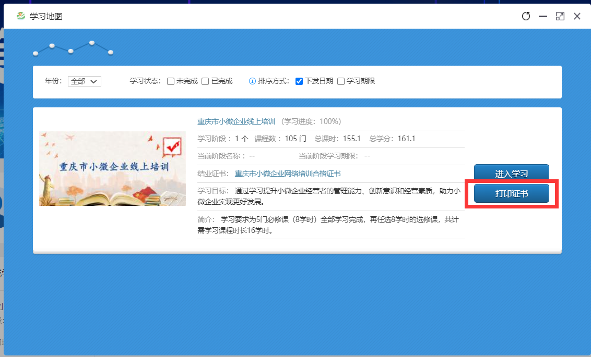
四、咨询方式
（一）技术咨询热线：400-618-7500
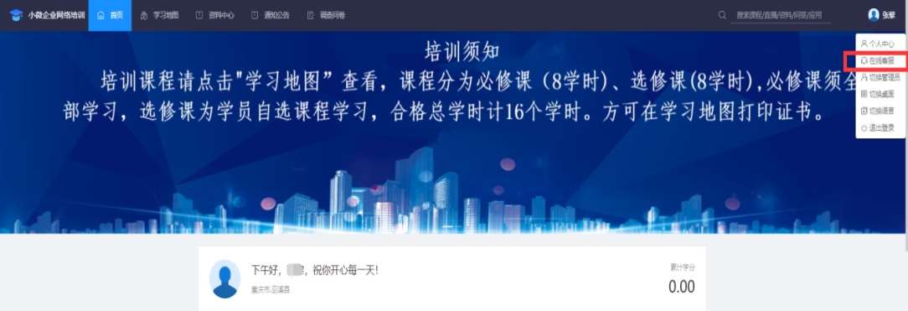
（二）在线客服：请点击主页右上角姓名处，在菜单栏中选择“在线客服”进行咨询。

